
Mi az a DELPHI?
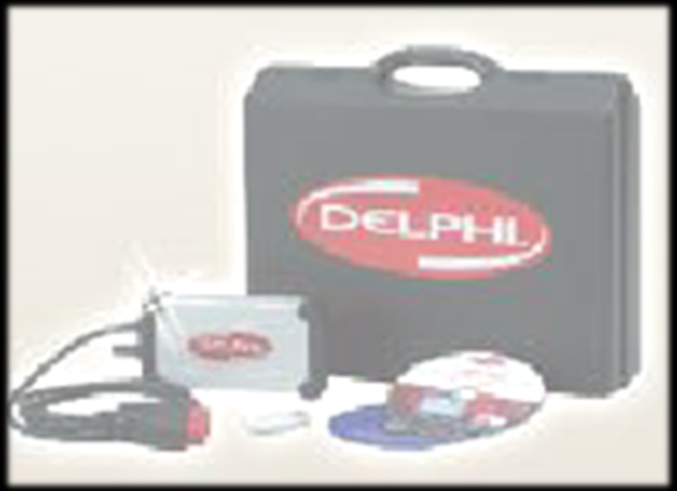
Egy márkafüggetlen, széles körben használható diagnosztikai műszer, mely lehetővé teszi a személyautók, kishaszon gépjárművek és 3,5T feletti tehergépjárművek valamint pótkocsik vizsgálatát, kis és nagy szervizek számára egyaránt.
Felbecsülhetetlen értékkel bír mind a kétkategóriájú autókat javító műhelyek számára is.

Mit tud a DELPHI?
1984 - 2010 között gyártott, közel 50 márka, 730 modell összes on-board elektronikus rendszerrel felszerelt személy és kishaszon gépjárművét képes diagnosztizálni.
Tehergépkocsikkal együtt - több mint 27 000 – rendszer ellenőrzése hajtható végre.
Interfészén keresztül, vezeték nélküli, Bluetooth technológiás kapcsolatot létesít a vizsgált járművel, hogy a felhasználónak a lehető legnagyobb mozgásszabadságot biztosíthassa.
Segítségével ellenőrizheti a járművek elektronikáit és erről adatbázist is készíthet.

On-line frissíthető, hogy a felhasználóknak a lehető legkevesebb gondja legyen a műszerrel.

Grafikonokkal, technikai, műszaki, szerviz, stb. adatokkal támogatja a hatékony munkavégzést.

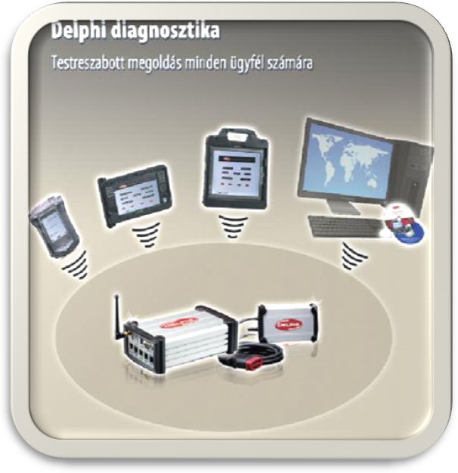
Többnyelvűsége lehetővé teszi, hogy akár vizsgálat közben is választhasson a felhasználó a Magyar, Angol, Német, Román, Cseh, stb. nyelvek közül, igényének megfelelően.

Mire használható a DELPHI?
Tálcán kínálja Önnek a segítséget!
Többek között hibakódokat nézhet-törölhet, élőadat láthat, alkatrészt aktiválhat, kalibrálhat, stb.. különböző elektronikáknál.

- motorvezérlő (ECU)
- ABS
- SRS légzsák
- légkondicionáló
- sebességváltó
- műszeregység
- immobilizer rendszerek
- OBD kommunikáció
- EOBD kommunikáció
- szervizre figyelmeztető rendszer
- stb…

Köszönjük figyelmét!
Sz-s Technic Kft.

